МУНИЦИПАЛЬНОЕ ОБРАЗОВАНИЕ ГОРОД НОЯБРЬСК
МУНИЦИПАЛЬНОЕ БЮДЖЕТНОЕ ДОШКОЛЬНОЕ ОБРАЗОВАТЕЛЬНОЕ УЧРЕЖДЕНИЕ«ЗОЛОТОЙ КЛЮЧИК»
МУНИЦИПАЛЬНОГО ОБРАЗОВАНИЯ ГОРОД НОЯБРЬСК

ул. Советская, д. 8б, Ноябрьск, 629806, тел. 31-01-47, тел./факс 31-57-06. E-mail: zol-kl@mail.ru
ОКПО 52535934, ОГРН 1028900706372, ИНН/КПП 8905026627/890501001

Познавательно – иллюстрированный журнал для воспитателей.

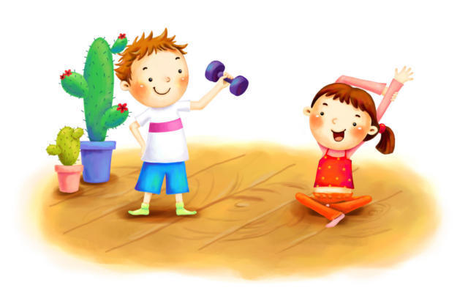

Подготовила: Капустина И.С.
воспитатель.
Пробуждение – является одним из важнейших моментов, способствующих нормальному протеканию жизненно важных процессов для ребенка. С этой целью после дневного сна проводится гимнастика в постели, она направлена на постепенный переход ото сна к бодрствованию. Пробуждение детей происходит под звуки плавной музыки. Гимнастику начинаем проводить с проснувшимися детьми, остальные присоединяются по мере пробуждения. Она включает такие элементы, как потягивание, поочередное поднимание и опускание рук, ног, элементы пальчиковой гимнастики, гимнастики для глаз, элементы дыхательной гимнастики. Главное правило это исключение резких движений, которые могут вызвать растяжение мышц, перевозбуждение и, как следствие, головокружение. Гимнастика после дневного сна также является закаливающей процедурой. Длительность гимнастики в постели 2-3 минуты. Далее дети переходят к выполнению комплекса дыхательной гимнастики, что очень важно для профилактики простудных заболеваний и заболеваний верхних дыхательных путей. Затем проводятся закаливающие мероприятия с использованием «чудо» – ковриков, солевые дорожки, водные процедуры. Общая длительность оздоровительной гимнастики после дневного сна должна составлять 20-30 минут, в зависимости от возраста детей.
Для того чтобы вызвать у детей эмоциональный отклик, а также желание выполнять упражнения вместе с воспитателем используются игровые упражнения, сопровождаемые их различными стихами.
В результате такого подхода к этому режимному моменту видим:
– пробуждение проходит безболезненно для ребенка;
– он легко включается в игровые упражнения;
– получает положительный эмоциональный настрой;
– легко переходит к игровой деятельности.

№ 1
«Хорошо гулять в лесу»
Побудка:
Меж редеющих верхушек
Показалась синева.
Зашумела у опушек
Ярко- желтая листва.
В кроватках:
В лесу темном есть избушка,
Стоит задом наперед.
В той избушке есть старушка,
Бабушка Яга живет.
Нос крючком,
Глаза большие, словно угольки горят.
Ух, сердитая какая! Дыбом волосы стоят.
У кроваток:
Вот высокая сосна, к солнцу тянется она. Руки вверх
Над поляной дуб старинный, ветви в стороны раскинул. Руки в стороны
Приседаем, приседаем, ножки полностью сгибаем, приседания
Чтобы мышцы упражнять, раз, два, три, четыре, пять.
Самомассаж:
Тучи в небе кружатся, что ни шаг, то лужица.
День осенний хмурится, листопад на улице.
По дороге стелится, желтая метелица.
Подвижная игра:
На лужайке по утру, мы затеяли игру.
Ты ромашка, я вьюнок, становитесь в наш венок. Взялись за руки
Раз, два, три, четыре, раздвигайте круг пошире! Построились в кружок
А теперь мы ручейки, побежим вперегонки. Ходьба по кругу
Прямо к озеру спешим, станет озеро большим. Бег по кругу
Раз, два, три, четыре, раздвигайте круг пошире!!! Ходьба по кругу
Мы- веселые лучи, мы -резвы и горячи. Прыжки на месте
Раз, два, три, четыре, раздвигайте круг пошире!
Раз, два- вперед прогнуться! Наклоны вперед
Три, четыре – быстрей чуть-чуть!
Приподняться, потянуться, глубоко потом вдохнуть. Прогнулись, руки вверх
Раз, два- назад прогнуться, не сгибать колен ничуть.
Разогнуться, потянуться, снова глубоко вдохнуть. Махи руками
Раз, два, три, четыре, взмах руками, ноги шире!
Раз, два, три, четыре, пять!!!Стали бегать и скакать! Прыжки на месте
Коррегирующие дорожки:
Мы по лугу прогулялись, и немножко запыхались.
Встанем, глубоко вздохнем, упражнения начнем.
Упражнения начнем, руки в стороны, вперед,
А потом наоборот, чудеса у нас на свете:
Стали карликами дети, а потом все дружно встали.
Великанами все стали.
Вот так дружно хлопаем, и ногами топаем!
Хорошо мы погуляли, и нисколько не устали!!!
Солевые дорожки:
Солнечным погожим днем
Мы с друзьями в лес идем
Мы с собой несем корзинки…
Вот хорошая тропинка!
Собираем землянику,
Ищем вкусную чернику,
Голубику, костянику,
Кисловатую бруснику.
А вокруг полно малины-
Пройти мимо не могли мы,
Собираем по кустам…
Здесь отличные места!
Снова мы идем по лесу,
А вокруг- так интересно!
Отдохнуть пора, дружок.
Мы присядем на пенек.

№2
«Осень золотая»
Побудка:
Спал цветок и вдруг проснулся, покачивания вправо, влево,
Больше спать не захотел, вперед, назад.
Шевельнулся, потянулся, руки вверх
Взвился вверх и полетел. вправо
Солнце утром лишь проснется, влево.
Бабочка кружит и вьется.
В кроватках: «Листочки»
Мы листочки осенние, покачивание руками
На ветках мы сидим. над головой
Дунул ветер полетели, руки в стороны
Мы летели, мы летели,
И тихонечко присели. опустили руки
Ветер снова набежал
И листочки все поднял покачивание руками
Закружились, полетели
И на землю снова сели. опустили
У кроваток: «Мы умеем…»
Мы умеем на кроватке простыню разгладить гладко
И у скомканной подушке, кулачком раздвинуть ушки
Мы сегодня утром рано, умывались из под крана,
А теперь все по порядку, дружно делаем зарядку.
Стой – ка смирно, руки вниз
Гнись по ниже не ленись,
Кто с зарядкой дружит смело,
Тот с утра прогонит лень,
Будет сильным и умелым
И веселым целый день.
Самомассаж: «Сосна»
Во дворе стоит сосна,
К небу тянется она,
Тополь вырос рядом с ней,
Быть он хочет подлинней,
Ветер сильный налетал
Все деревья раскачал
Ветки гнутся взад- вперед
Ветер их качает, гнет,
Будем вместе приседать 1, 2, 3, 4, 5.
Подвижная игра: «Рыжие клены»
Коррегирующие дорожки: «Рябина»
На холме стоит рябинка.
Держит прямо, ровно спинку,
Ей не просто жить на свете-
Ветер крутит, вертит ветер,
Но рябинка только гнется,
Не печалится- смеется.
Вольный ветер грозно дует
На рябинку молодую.
Солевые дорожки: «Тополь пожелтел»
Осень – непогодушка,
Тополь пожелтел.
Вдруг на ветке скворушка
Песенку запел.
Ветка чуть качается,
Дождик не кончается,
С нами старый скворушка
До весны прощается.

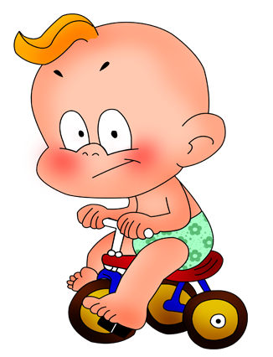

Примерное распределение время на оздоровительно – игровой час после дневного сна.

15.00 | 2 минуты | Точечный массаж
15.02-15.05. | 3 минуты | Упражнения для формирования правильной осанки
15.05-15.10. | 5 минут | Самомассаж
15.10-15.15. | 5 минут | Подвижная игра
15.15-15.20. | 5 минут | Разогрев стопы
15.20-15.25. | 5 минут | Солевая дорожка
15.25-15.27. | 2 минуты | Дыхательная гимнастика
15.27-15.30 | 3 минуты | Обширное умывание

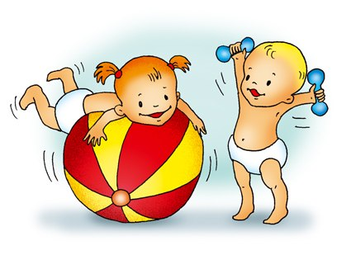

№3
«Любимые сказки»
Побудка:
Слушай сказочный народ,
Собираемся на сход.
Поскорее в строй вставайте
И зарядку начинайте.
В кроватях:
Потягушка,потянись!
Поскорей, скорей проснись!
День настал давным-давно,
Он стучит в твое окно.
У кроваток: «Царь Горох»
Давным – давно жил царь Горох
И делал каждый день зарядку.
Он головой крутил-вертел
И танцевал вприсядку.
Плечами уши доставал
И сильно прогибался,
Он руки к небу поднимал,
За солнышко хватался.
( дети повторяют описываемые движения)
Самомассаж: «Иван – Царевич»
Иван – Царевич, вот герой!
Смело он вступает в бой,
Волшебным он взмахнет мечом-
И Змей Горыныч нипочем.
Сделал выпад раз и два-
Отлетела голова.
Еще выпад три- четыре-
Отлетели остальные.
Подвижная игра: «Король»
Шел король по лесу, по лесу, по лесу,
Нашел себе принцессу, принцессу, принцессу.
Давай с тобой попрыгаем, попрыгаем, попрыгаем,
И ножками подрыгаем, подрыгаем, подрыгаем,
И ручками похлопаем, похлопаем, похлопаем,
И ножками потопаем, потопаем, потопаем.
Коррегирующие дорожки: «Сказка даст нам отдохнуть»
Сказка даст нам отдохнуть.
Отдохнем – и снова в путь!
Нам советует Мальвина:
- Станет талия осиной,
Если будем наклоняться
Влево- вправо десять раз.
Вот Дюймовочки слова:
- Чтоб была спина пряма,
Поднимайтесь на носочки,
Словно тянетесь к цветочкам.
Раз, два, три, четыре, пять,
Повторите-ка опять:
Раз , два, три, четыре, пять,
Повторите-ка опять:
Красной Шапочки совет:
- Если будешь прыгать, бегать,
Проживешь ты много лет.
Раз, два, три, четыре, пять.
Повторите-ка опять:
Дала нам сказка отдохнуть!
Отдохнули?
Снова в путь!
(Дети повторяют описываемые движения)
Солевые дорожки: «В темном лесу есть избушка»
В темном лесу есть избушка.
( дети шагают)
Стоит задом наперед.
(дети поворачиваются)
В той избушке есть старушка.
( грозят пальцем)
Бабушка Яга живет.
(грозят пальцем другой руки)
Нос крючком,
(показывают пальчиком)
Глаза большие,
( показывают)
Словно угольки горят.
(покачивают головой)
Ух, сердитая какая!
( бег на месте)
Дыбом волосы стоят.
(руки вверх)

№4 « Мороз Красный Нос»
Побудка:
- Доброе утро» - птицы запели,
- Добрые люди, вставайте с постели:
Прячется вся темнота по углам,
Солнце взошло и идет по домам!!!
У кроваток:
-Ой, Мороз Красный Нос,
Мы тебя все знаем!
И тебя, Дед Мороз,
Радостно встречаем!
- Ой, Мороз Красный Нос,
Песню запеваем,
И тебя в хоровод,
К детям приглашаем.
- Ой, Мороз Красный Нос,
Бей сильней в ладошки
А у нас веселей,
Затанцуют ножки!!!
Самомассаж :
Я Мороза не боюсь,
С ним я крепко подружусь…
Подойдет ко мне Мороз,
Тронет руку, тронет нос,
Значит, надо не зевать,
Прыгать, бегать и играть…
Подвижная игра: «Два Мороза»
Коррегирующие дорожки:
На дворе у нас мороз,
Чтобы носик не замерз,
Надо ножками потопать,
И ладошками похлопать.
А теперь представим лето,
Речка солнышком согрета.
Мы плывем, плывем, плывем.
Дно ногами достаем.
Мы выходим из речушки,
Направляемся к опушке.
Солевые дорожки:
Ели за окнами стоят,
В небо синее глядят,
Ветки в стороны торчат,
Белочки на них сидят.
Белки прыгают по елкам.
Не пугают их иголки.
Собирают белки шишки,
Белки ловкие малышки.
Мы под елками сидим,
И на белочек глядим.
Снег ложится пеленой,
Ветер дует ледяной.
Он суровый и могучий,
Он вздымает снега тучи,
Зайцы прячутся в лесах.
Даже хитрая лиса, притаилась и сидит.
Ну, а снег летит, летит,
Но утихла злая вьюга,
Белой стала вся округа,
Солнце светит в небесах.
Скачет по полю лиса.
Ну, а мы чуть – чуть пройдемся
И домой к себе вернемся.

№5«Снежная сказка»
Побудка:
Снег, снег, белый снег,
Засыпает он нас всех.
Дети все на лыжи встали,
И по снегу побежали.
В кроватках:
Солнце землю греет слабо,
По ночам трещит мороз.
Во дворе у снежной бабы, побелел морковный нос.
В речке стала вдруг вода, неподвижна и тверда,
Вьюга злится, снег кружится,
Заметает все кругом,
Белоснежным серебром.
У кроваток:
Покатили санки вниз,
Крепче куколка держись,
Ты сиди, не упади-
Там канавка впереди!
Надо ездить осторожно,
А не то разбиться можно.
Самомассаж:
Белый, белый мельник, сел на облака,
Из мешка посыпалась, белая мука.
Радуются дети, лепят колобки,
Заплясали сани, лыжи и коньки!
Подвижная игра: «Волшебная палочка»
Коррегирующие дорожки: «Падают снежинки»
С неба падают снежинки, как на сказочной картинке.
Будем их ловить руками, и покажем дома маме.
А вокруг лежат сугробы, снегом замело дороги.
Не завязнуть в поле чтобы, поднимаем выше ноги.
Вон лисица в поле скачет. Словно мягкий, рыжий мячик.
Ну а мы идем, идем, и к себе приходим в дом.
Солевые дорожки: «Белые елочки»
Белые- белые, в декабре в декабре.
Елочки – елочки, во дворе- во дворе.
Кружится кружится и поет- и поет,
Праздничный- праздничный, хоровод- хоровод.
Скользкие- скользкие, в декабре- в декабре,
Горочки-горочки, во дворе - во дворе.
Звонкие – звонкие, в декабре – в декабре,
Песенки – песенки, во дворе – во дворе.
Кружится кружится и поет – и поет,
Праздничный – праздничный, хоровод – хоровод.

№6 «Весенняя капель»
- Побудка:
Солнце вышло из – за тучки, потягивание рук вверх
Мы потянем к солнцу ручки.
Руки в стороны потом потягивание рук в стороны
Мы по шире разведем!
- В кроватках:
Голубые, синие небо и ручьи, самомассаж головы, лица,
В синих лужах плещутся шеи.
Стайкой воробьи.
На снегу прозрачные льдинки- кружева,
Первые проталинки, первая весна.
- У кроваток: Дети утром рано встали, ходьба на месте
За грибами в лес пошли.
Приседали, приседали, присядания
Белый гриб в траве нашли
На пеньке растут опята,
Наклонились к ним ребята, наклоны
Наклоняйся раз, два, три,
И в лукошко набери.
Вон на дереве орех,
Кто подпрыгнет выше всех? прыжки
- Самомассаж:
Птички начали спускаться,
На поляне все садятся.
Предстоит им долгий путь,
Надо птичкам отдохнуть.
И опять пора в дорогу,
Пролететь нам надо много.
Вот и юг, ура, ура.
Приземляться нам пора.
- Подвижная игра: «Уточки» ( К.З. ср.в. стр 213)
- Коррегирующие дорожки:
«Весна , весна на улице, весенние деньки…..» А.Барто.
- Солевые дорожки:
«Ты давай – кА не ленись!» ( Аз. Физ. стр. 84)

